**Plaatsingsadviezen prefab light brickZ boards**

1. Bewaar de brickZ boards altijd droog en afgedekt op de pallets.
2. Controleer de ondergrond waarop de boards gemonteerd worden.

* Scheuren, gaten, losse stenen, kapotte stenen, kapotte lateien etc. Deze dienen waar nodig

gestabiliseerd en gerepareerd te worden.

* Alle aan de bestaande gevel bevestigde onderdelen zoals: zonneschermen, schotels, regenpijpen,

verlichting, hekwerk etc. dienen gedemonteerd te worden.

De ondergrond dient vlak, schoon, droog, vet en stofvrij te zijn. Kleine oneffenheden ≤ 20 mm/m²

kunnen overbrugd worden, grotere oneffenheden dienen mechanisch verwijderd of genivelleerd

(uitgevlakt) te worden.

1. Eventueel vooraf uit te voeren:

* Plaatsing van eventuele nieuwe raamdorpels, nieuw schrijnwerk, nieuwe afdekprofielen

Afdekprofielen en dorpels hebben een min. oversteek van 30-40 mm t.o.v. boards

* Eventuele kabels, waterleidingen etc. die niet verwijderd kunnen worden, kunnen verwerkt worden in het systeem, mits de plaat dik genoeg is , door de PUR-plaat aan de achterzijde waar nodig tuit de snijden. Dit gaat plaatselijk wel ten koste van de isolatiewaarden.
* Voor bevestigingen van externe elementen aan de nieuwe gevel (bv. zonneschermen, schotels, luifels etc ) dienen verstevigingen voorzien te worden. door middel van het aanbrengen van houten klossen, metalen beugels en/of afstandshulzen. Op het systeem zelf kunnen geen constructieve bevestigen worden gemonteerd.
* Bij het laten zitten van bestaand schrijnwerk kan het nodig zijn om de kozijn-/rollaagelementen aan de zijde van de aansluiting aan de achterkant uit te snijden of kan de bestaande gevel ingeslepen worden om te voorkomen dat de kozijnstijlen totaal worden afgedekt.

1. Montage van de brickZ boards:

* Bij gebruik van aluminium startprofielen dienen deze waterpas gemonteerd te worden. De aluminium startprofielen hebben enkel een afsluitende functie.
* Verwijder de halve lintvoeg (ca. 5mm) onderaan de eerste rij boards vooraleer ze als startboard te monteren. De onderzijde begint steeds met een laag steenstrips.

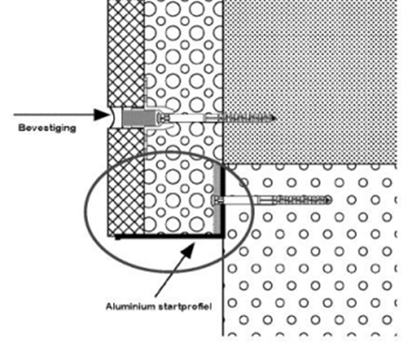

* Voor een goede verlijming dient de ondergrond schoon, droog, stofvrij en voldoende vlak te zijn en dienen de achterzijde van de elementen voorzien te worden van ca. 40% PU-schuim (in dunne strengen) waarna deze ca 5 cm (verticaal en horizontaal) verschoven dienen te worden zodat het opschuimen stopt en er een lijmlaag ontstaat van ca. 1,5 mm. De elementen dienen meteen hierna vast geschroefd te worden.
* Zorg voor de nodige dilatatie:
* bij systemen < 60 mm min. om de 7,5 m
* bij systemen > 80 mm min. om 10 m
* dilataties in de bestaande ondergrond worden doorgezet in het systeem/boards
* Pas de paneelgrootte waar nodig aan met de haakse slijper met diamantzaag.

1. Aanbevelingen voor de mechanische bevestiging:

* een volledig board: 9 - 16 schroeven/schroefpluggen per plaat
* buitenhoeken, raamaanslagen en rollagen: 3 – 6 schroeven/schroefpluggen per element.
* bevestigingsdiepte schroeven / schroefpluggen > 70 mm bij een constructieve niet houten ondergrond
* de bevestigingspunten (schotelpluggen) zijn ingeschuimd in de elementen
* bij onvoldoende weerstand (houvast) een schroef / schroefplug : elders bevestigen
* een volle plaat wordt bevestigd door links en rechts verticaal 3x en in het midden 3x diagonaal te bevestigen - de bevestigingen moeten min. 120 mm vanaf de buitenkant zitten
* een hoekelement wordt van beide zijden 3x verticaal bevestigd - bevestigingen moeten min. 120 mm vanaf de buitenkant zitten
* een kozijn- of rollaag element wordt van aan gevelzijde verticaal/ horizontaal 3x een bevestigd
* hou bij het boren 10 mm extra boordiepte aan
* bij een bouwhoogte <15 m: min. 9 schroeven of schroefpluggen/volle plaat of m²
* bij een bouwhoogte >15 m- 22 m: 12 t/m 16 schroeven of schroefpluggen/volle plaat of m²

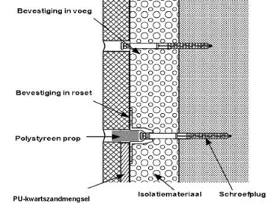

1. Voorzie de elementen rondom rond, voldoende terug liggend, enkel op de PUR-plaat van een kleine hoeveelheid PU-schuim. Bij elementen rondom voorzien van een gefreesde groef, dient deze volledig en zonder onderbreking met PU-schuim gevuld te worden. Dit kan het beste na de bevestiging van de elementen gebeuren. Voor een goede isolatie en afdichting dient men er voor te zorgen dat er geen luchtbellen en/of ruimtes ontstaan in de gevulde groeven en aansluitingen van de elementen onderling als op de achtergrond. Aansluitingen rondom sparingen (deuren, ramen, etc.) dient men af te dichten met zowel PU-schuim als compri-band (afdichtingsband).

Men dient te zorgen voor een goede aansluiting en waterdichting bij zowel nieuwe als bestaande geveluitsparingen en -aansluitingen.

Het systeem dient overal waar nodig voldoende waterdicht te worden afgewerkt door voldoende (dak) oversteek of afdekprofielen.

1. Voor het voegen maakt men de gevelelementen grondig schoon (verwijderen van o.a. boorstof, slijpstof, resten PU-schuim, etc.). Afhankelijk van het type steenstrip en de weersomstandigheden kan men de gevel 1 dag vooraf licht vochtig maken afhankelijk van de weersomstandigheden (niet te nat spuiten). Volg de verwerkingsadviezen van de fabrikant van de voegmortel. Stem de voegmortel af op het gekozen type steenstrip.
2. Te gebruiken gereedschap:

* Slagboormachine en accuschroefboormachine
* Boor 6, 8 en 10 mm, (scherp)
* Haakse slijper met diamant zaagblad
* Schuimpistool en kitpistool
* Waterpas, rolmeter en vouwmeter
* Schrobzaag, Stanleymes
* Waterpas, rolmeter en vouwmeter
* Hamer, knijptang en plamuurmes
* Voegijzer en steekbeitel